Информация о предлагаемых к сдаче в аренду объектах

Балансодержатель объекта:
УНП 500049829, Коммунальное сельскохозяйственное унитарное предприятие «Совбел 2016»,
Гродненская обл., Сморгонский р-н,аг.Вишнево,ул. Центральная, д. 64, тел./факс 8 01592 9 02 72

Наименова-ние объекта | Местоположе-ние  объекта | Характеристика объекта | Инженерная и транспортная инфраструктура | Общая площадь, предлага-емая к сдаче в аренду (кв.м) | Предполагаемое целевое использование | Способ сдачи в аренду (прямой договор аренды или путем проведения аукциона) | Примечание (указывается: величина коэффициента от 0,5 до 3;  информация о сдаче в почасовую аренду и др.)
Нежилое помещение овощехранилища | Гродненская обл.,  г.Сморгонь,  аг.Войстом | Нежилое помещение, стены бетонные, перекрытия бетонные, кровля земляная, пол бетонный | Элетроснабжение | 400 | Для хранения зерна, картофеля, редьки масляничной | прямой договор аренды | коэффициент в зависимости от спроса на недвижимое имущество 1,0 к базовой ставке
Фотографии объекта
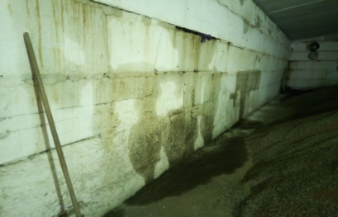 | 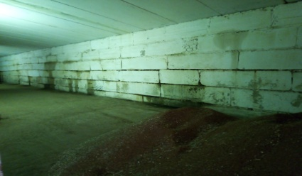 | 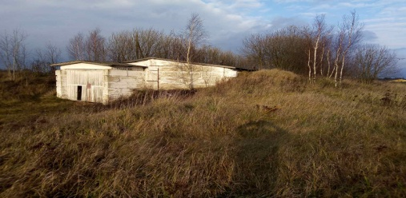 | 